Domain

Actors: Admin, Υπάλληλος, Πελάτης, Τραπεζικό σύστημα

* User(Χρήστης): Γενική κλάση όπου αναφέρεται στον εκάστοτε διαχειριστή του συστήματος(Admin, Υπάλληλος) και περιέχει τα κλειδιά εισόδου και το αναγνωριστικό του χρήστη.
* Admin(Διαχειριστής):Κλάση η οποία αφορά τον διαχειριστή του συστήματος. Έχει την δυνατότητα διαχείρισης του προσωπικού, των δωματίων, του χώρου του ξενοδοχείου και των προμηθειών. Επίσης, επιβλέπει και οργανώνει εκδηλώσεις κατόπιν αιτήματος των πελατών και αναλύει τις αξιολογήσεις της διαμονής τους.
* Υπάλληλος: Κλάση η οποία αφορά το υπαλληλικό προσωπικό του ξενοδοχείου. Έχουν την δυνατότητα αποδοτικού καταμερισμού των εργασιών μέσω της εφαρμογής, ενημερώνοντας το σύστημα για την διαθεσιμότητα και καθαριότητα των δωματίων, αλλά επίσης εξυπηρετούν και αιτήματα των πελατών.
* Customer(Πελάτης): Ειδική κλάση που αναφέρεται στον πελάτη η οποία περιέχει τα προσωπικά στοιχεία του. Του παρέχεται η δυνατότητα για κράτηση και πληρωμή, δημιουργία αιτημάτων προς το προσωπικό του ξενοδοχείου καθώς και αξιολόγηση της διαμονής.
* Τραπεζικό σύστημα: Κλάση η οποία αφορά το κομμάτι επεξεργασίας της πληρωμής του πελάτη. Μέσω API ο πελάτης καταχωρεί τα στοιχεία του, η τράπεζα επεξεργάζεται την πληρωμή και επιστρέφει την απόδειξη επιτυχής πληρωμής.

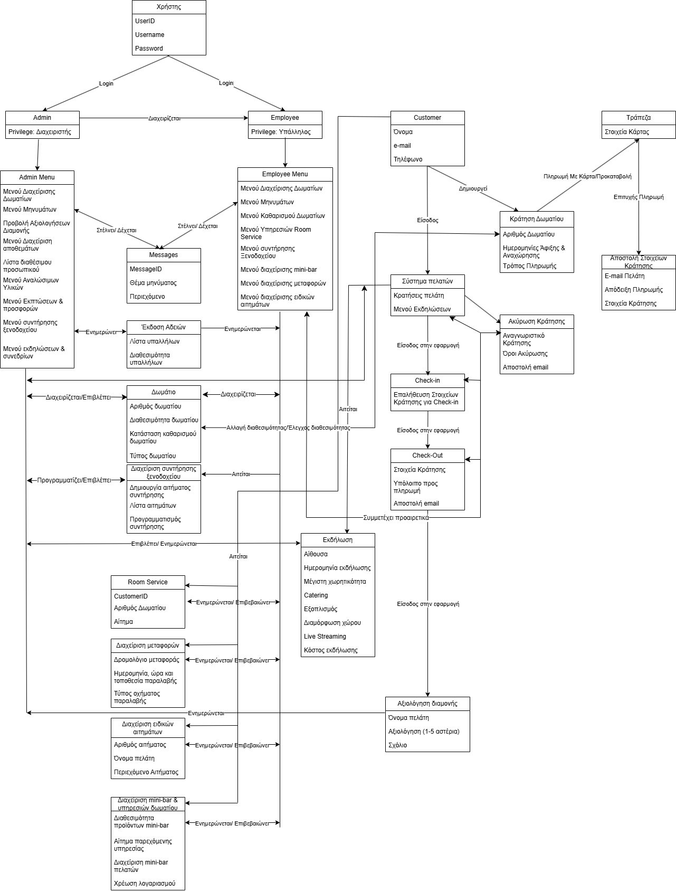

Για το domain model diagram χρησιμοποιήθει το free online-tool : draw.io